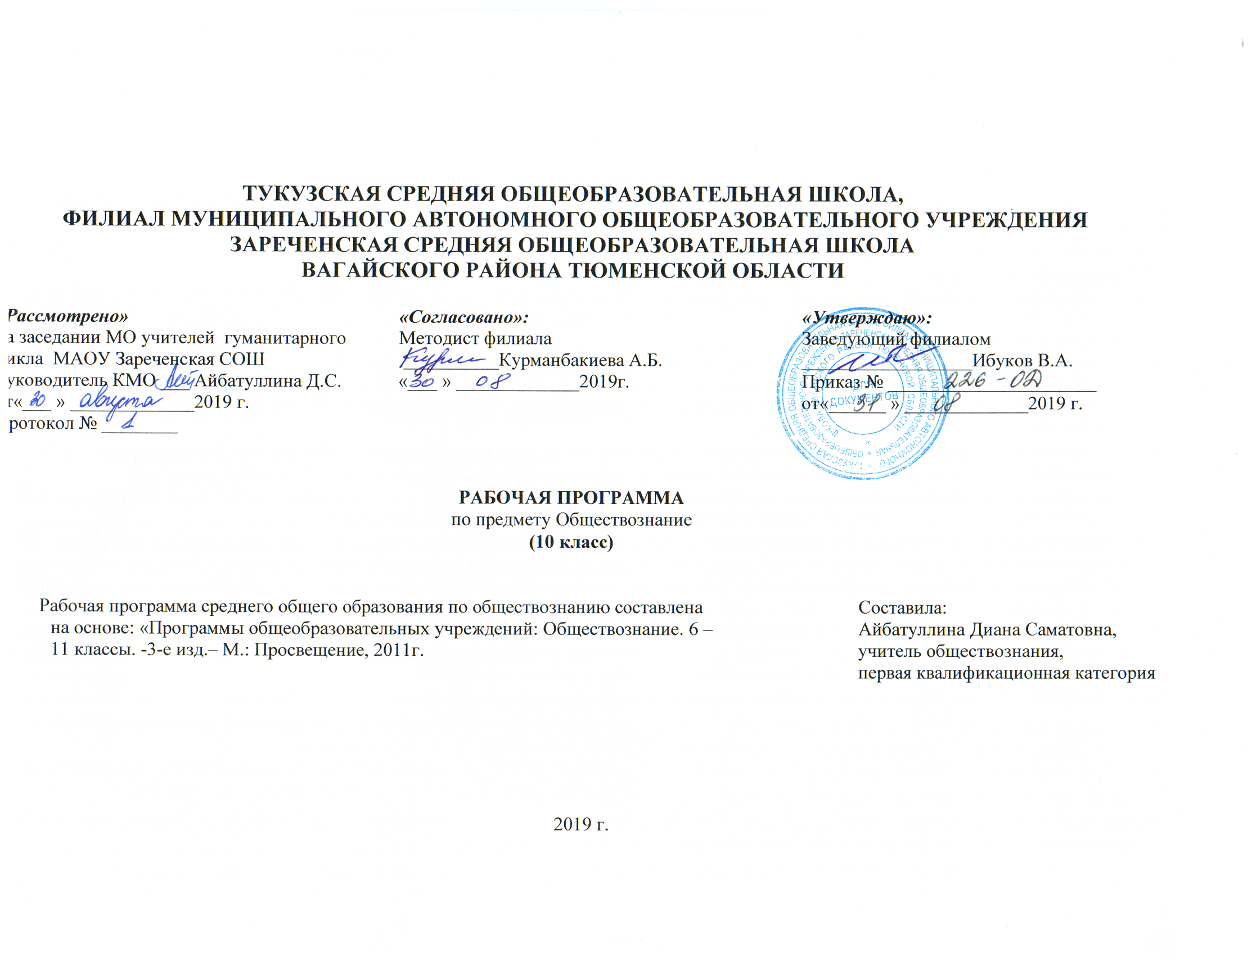

**Планируемые результаты изучения учебного предмета**

Требования к результатам обучения предполагают реализацию деятельностного, компетентностного, дифференцированного, проблемного и личностно ориентированного подходов в процессе усвоения программы, что в конечном итоге обеспечит овладение учащимися знаниями, различными видами деятельности и умениями, их реализующими.

**Личностные результаты:**

* формирование российской гражданской идентичности, патриотизма, уважения к своему народу, чувства ответственности перед Родиной, гордости за свой край, свою Родину, прошлое и настоящее многонационального народа России, уважение государственных символов (герб, флаг, гимн);
* осознание своей гражданской позиции как активного и ответственного члена российского общества, осознающего свои конституционные права и обязанности, уважающего закон и правопорядок, обладающего чувством собственного достоинства, осознанно принимающего традиционные национальные и общечеловеческие гуманистические и демократические ценности;
* готовность к служению Отечеству, его защите;
* сформированность мировоззрения, соответствующего современному уровню развития науки и общественной практики, основанного на диалоге культур, а так же раз личных форм общественного сознания, осознание своего места в поликультурном мире;
* сформированность основ саморазвития и самовоспитания в соответствии с общечеловеческими ценностями и идеалами гражданского общества; готовность и способность к самостоятельной, творческой и ответственной деятельности;
* толерантное сознание и поведение в поликультурном мире, готовность и способность вести диалог с другими людьми, достигать в нем взаимопонимания, находить общие цели и сотрудничать для их достижения, способность противостоять идеологии экстремизма, национализма, ксенофобии, дискриминации по социальным, религиозным, расовым, национальным признакам и другим негативным социальным явлениям;
* совершенствование навыков сотрудничества со сверстниками, детьми младшего возраста, взрослыми в образовательной, общественно полезной, учебно-исследовательской, проектной и других видах деятельности; формирование эстетического отношения к миру, включая эстетику быта, научного и технического творчества, спорта, общественных отношений;
* нравственное сознание и поведение на основе усвоения общечеловеческих ценностей;
* готовность и способность к образованию, в том числе самообразованию, на протяжении всей жизни; сознательное отношение к непрерывному образованию как условию успешной профессиональной и общественной деятельности;
* осознанный выбор будущей профессии и возможностей реализации собственных жизненных планов; отношение к профессиональной деятельности как возможности участия в решении личных, общественных, государственных, общенациональных проблем;
* сформированность экологического мышления, понимания влияния социально-экономических процессов на состояние природной и социальной среды; приобретение опыта эколого-направленной деятельности;
* ответственное отношение к созданию семьи на основе осознанного принятия ценностей семейной жизни.

**Метапредметные результаты** изучения обществознания выражаются в следующих качествах:

*регулятивные:*

* умение самостоятельно определять цели деятельности и составлять планы деятельности; самостоятельно осуществлять, контролировать и корректировать деятельность; использовать все возможные ресурсы для достижения поставленных целей и реализации планов деятельности; выбирать успешные стратегии в различных ситуациях;
* умение использовать средства информационных и коммуникационных технологий (ИКТ) в решении когнитивных, коммуникативных и организационных задач с соблюдением требований эргономики, техники безопасности, гигиены, ресурсосбережения, правовых и этических норм, норм информационной безопасности;
* умение самостоятельно оценивать и принимать решения, определяющие стратегию поведения, с учетом гражданских и нравственных ценностей;
* умение самостоятельно определять цели своего обучения, ставить и формулировать для себя новые задачи в учёбе и познавательной деятельности, развивать мотивы и интересы своей познавательной деятельности;
* умение самостоятельно планировать пути достижения целей, в том числе альтернативные, осознанно выбирать наиболее эффективные способы решения учебных и познавательных задач;
* умение соотносить свои действия с планируемыми результатами, осуществлять контроль своей деятельности в процессе достижения результата, определять способы действий в рамках предложенных условий и требований, корректировать свои действия в соответствии с изменяющейся ситуацией;
* умение оценивать правильность выполнения учебной задачи, собственные возможности её решения;
* владение основами самоконтроля, самооценки, принятия решений и осуществления осознанного выбора в учебной и познавательной деятельности;

*познавательные:*

* владение навыками познавательной, учебно-исследовательской и проектной деятельности, навыками разрешения проблем; способность и готовность к самостоятельному поиску методов решения практических задач, применению различных методов познания;
* готовность и способность к самостоятельной информационно-познавательной деятельности, включая умение ориентироваться в различных источниках информации, критически оценивать и интерпретировать информацию, получаемую из различных источников;
* умение определять назначение и функции различных социальных институтов;
* умение определять понятия, создавать обобщения, устанавливать аналогии, классифицировать, самостоятельно выбирать основания и критерии для классификации, устанавливать причинно - следственные связи, строить логическое рассуждение, умозаключение (индуктивное, дедуктивное и по аналогии) и делать выводы;
* умение создавать, применять и преобразовывать знаки и символы, модели и схемы для решения учебных и познавательных задач;

*коммуникативные:*

* умение продуктивно общаться и взаимодействовать в процессе совместной деятельности, учитывать позиции других участников деятельности, эффективно разрешать конфликты;
* владение языковыми средствами — умение ясно, логично и точно излагать свою точку зрения, использовать адекватные языковые средства;
* владение навыками познавательной рефлексии как осознания совершаемых действий и мыслительных процессов, их результатов и оснований, границ своего знания и не знания, новых познавательных задач и средств их достижения.
* умение организовывать учебное сотрудничество и совместную деятельность с учителем и сверстниками;
* работать индивидуально и в группе: находить общее решение и разрешать конфликты на основе согласования позиций и учёта интересов;
* формулировать, аргументировать и отстаивать своё мнение;
* умение осознанно использовать речевые средства в соответствии с задачей коммуникации для выражения своих чувств, мыслей и потребностей;
* планирования и регуляции своей деятельности;
* владение устной и письменной речью, монологической контекстной речью.

**Предметными результатами** освоения на базовом уровне выпускниками полной средней школы содержания программы по обществознанию являются:

* понимание общества как целостной развивающейся системы в единстве и взаимодействии основных сфер и институтов, осознание основных проблем, тенденций и возможных перспектив общественного развития;
* владение базовым понятийным аппаратом социальных наук;
* владение основными обществоведческими понятиями и терминами как познавательными средствами окружающей социальной действительности;
* владение умениями выявлять причинно-следственные, функциональные, иерархические и другие связи социальных объектов и процессов;
* опыт использования получаемых знаний и умений для принятия обоснованных и социально одобряемых решений в условиях реально складывающихся жизненных альтернатив, связанных с выполнением типичных социальных ролей (гражданин, член семьи, работник, собственник, потребитель);
* сформированность представлений об основных тенденциях и возможных перспективах развития мирового сообщества в глобальном мире;
* сформированность представлений о методах познания социальных явлений и процессов;
* владение умениями применять полученные знания в повседневной жизни, прогнозировать последствия принимаемых решений;
* сформированность навыков оценивания социальной информации, умений поиска информации в источниках различного типа для реконструкции недостающих звеньев с целью объяснения и оценки разнообразных явлений и процессов общественного развития;
* умение извлекать социальную информацию из различных неадаптированных источников, анализировать её, соотносить со знаниями, полученными при изучении курса, интегрировать все имеющиеся знания по проблеме в единый комплекс;
* социальная самоидентификация личности обучающегося как гражданина России, наследника традиций и достижений своего народа, современника и в ближайшем будущем активного участника процессов модернизации различных сторон общественной жизни;
* мотивация к самостоятельному изучению общественных дисциплин, развитие интереса к их проблематике;
* умение ориентироваться в мире социальных, нравственных и эстетических ценностей: различать факты суждения и оценки, их связь с определённой системой ценностей, формулировать и обосновывать собственную позицию;
* уважение ценностей иных культур, конфессий и мировоззрений, осознание глобальных проблем современности, своей роли в их решении.

**Содержание тем учебного курса**

**Раздел 1. Введение.** Значимость социально-гуманитарного знания в современном мире.

**Раздел 2. Общество.** Общество и общественные отношения.Понятие общества. Взаимосвязь общества и природы. Общество и культура. Системное строение общества: элементы и подсистемы. Социальное взаимодействие и общественные отношения. Основные институты общества. Общество как сложная динамичная система. Эволюция и революция как формы социального изменения. Понятие общественного прогресса.

**Раздел 3.Человек.** Человек как результат биологической и социокультурной эволюции. Человек, индивид, личность. Цель и смысл жизни человека. Мышление и деятельность. Потребности и интересы. Свобода и необходимость в человеческой деятельности. Структура и мотивы деятельности. Виды человеческих знаний. Проблема познаваемости мира. Социальное познание, его особенности. Самопознание и его формы. Основные особенности научного познания. Естественные и социально-гуманитарные знания.

**Раздел 4. Духовная культура** Понятие культуры. Многообразие культур. Культура материальная и духовная, их взаимосвязь. Традиции и новаторство в культуре. Народная, массовая, элитарная культура. Искусство, его формы и направления. Наука и образование. Понятие науки. Функции современной науки. Понятие морали и религии. Многообразие религий. Роль религии в России и современном мире. Духовно-теоретическая и духовно-практическая деятельность.

**Раздел 5. Экономика.** Экономика и её роль в жизни общества. Зависимость уровня жизни от состояния экономики. Отношения собственности. Многообразие форм собственности. Распределительные отношения. Экономические системы: традиционная, командная, рыночная. Рыночные отношения в современной экономике. Виды рынков. Закон спроса и предложения. Конкуренция и монополия. Экономическая культура.

**Раздел 6 Социальная сфера.** Социальная структура общества, многообразие социальных групп. Социальная стратификация и неравенство. Социальная мобильность. Семья как социальный институт. Исторические формы семьи. Тенденции развития семьи в современном мире. Молодёжь как социальная группа. Особенности социализации молодых людей. Этнические общности. Нации, национальное самосознание. Межнациональные отношения в современном мире. Национальная политика.

**Раздел 7. Политическая сфера.** Роль политической системы в жизни общества. Структура и сущность политической системы. Взаимосвязь организаций, политических норм и политической культуры. Признаки правового государства. Гражданское общество как сфера самодеятельности граждан. Местное самоуправление. Взаимосвязь правового государства и гражданского общества. Демократия, её принципы и политические механизмы. Многопартийность и партийные системы. Парламентаризм. Политическая жизнь современной России.

**Раздел 8. Право как особая система норм.** Право в системе социальных норм. Признаки права. Система права. Основные источники права. Виды нормативных актов. Понятие правоотношения и правонарушения. Юридическая ответственность. Виды и признаки юридической ответственности. Современное российское законодательство. Отрасли права: конституционное, административное, гражданское, трудовое, семейное, уголовное, экологическое. Правосознание. Правовая культура и правомерное поведение.

**Раздел 9. Заключение.** Многовариантность общественного развития. Целостность и противоречивость современного мира. Проблема общественного прогресса.

Календарно-тематическое планирование по обществознанию

|  |  |  |  |  |  |  |  |  |  |  |  |  |  |  |  |  |
| --- | --- | --- | --- | --- | --- | --- | --- | --- | --- | --- | --- | --- | --- | --- | --- | --- |
| № урока | Раздел | Тип урока | | | Количество часов | Тема урока | Дата урока по плану | Дата урока фактически | Учебные действия | | | | | Оборудование | | |
| 1 | ОБЩЕСТВО | Вводный | | | 5 | Что такое общество | 04.09  06.09 |  | Уметь пояснять суть изучаемого предмета, значение терминов | | | | | Компьютер, интерактивная доска, учебник | | |
| 2 |  | Комбинированный | | |  | Общество как сложная динамическая система | 11.09  13.09 |  | Беседа, работа с текстом учебника, вопросы по тексту | | | | | Компьютер, интерактивная доска, учебник | | |
| 3 |  | Урок контроля и проверки знаний | | |  | Контрольный урок по теме «Общество» | 18.09 |  | Тест «Общество» | | | | |  | | |
| 4 | ЧЕЛОВЕК |  | | | 11 | Природа человека | 20.09  25.09 |  | Беседа, выполнение теста | | | | | Компьютер, интерактивная доска, учебник | | |
| 5 |  | Урок изучения нового материала | | |  | Человек как духовное существо | 27.09  02.10 |  | Работа с текстом учебника, задания, вопросы по документу | | | | | Компьютер, интерактивная доска, учебник | | |
| 6 |  | Урок изучения нового материала | | |  | Деятельность- способ существования людей  **(интегрированный урок, технология)** | 04.10  09.10 |  | Работа в группах, задания по тексту, вопросы | | | | | Компьютер, интерактивная доска, учебник | | |
| 7 |  | Урок изучения нового материала | | |  | Познание и знание | 11.10  16.10 |  | Работа с текстом учебника, задания в конце параграфа | | | | | Компьютер, интерактивная доска, учебник | | |
| 8 |  | Урок изучения нового материала | | |  | Человек в системе социальных  связей | 18.10  23.10 |  | Работа с текстом  учебника, задания в конце параграфа | | | | | Компьютер,  интерактивная доска, учебник | | |
| 9 |  | Урок контроля и проверки знаний | | |  | Контрольный урок по теме «Общество и человек» | 25.10 |  | Тест «общество и человек» | | | | | Компьютер, интерактивная доска, учебник | | |
| 10 | ДУХОВНАЯ  КУЛЬТУРА | Урок изучения нового материала | | | 8 | Культура и духовная жизнь общества | 06.11  08.11 |  | Беседа, обсуждение в группах, составление плана | | | | | Компьютер, интерактивная доска, учебник | | |
| 11 |  | Урок изучения нового материала | | |  | Наука и образование | 13.11  15.11 |  | Работа с текстом учебника по заданиям  Составление плана | | | | | Компьютер, интерактивная доска, учебник | | |
| 12 |  | Урок изучения нового материала | | |  | Мораль. Религия. | 20.11  22.11 |  | Работа с текстом учебника по заданиям | | | | | Компьютер, интерактивная доска, учебник | | |
| 13 |  | Урок изучения нового материала | | |  | Искусство и духовная жизнь | 27.11  29.11 |  | Работа с текстом учебника по заданиям, составление схемы | | | | | Компьютер, интерактивная доска, учебник | | |
| 14 |  | Урок контроля и поверки знаний | | |  | Контрольный урок по теме «Духовная культура» | 04.12 |  | Тест»Духовная культура» | | | | | Компьютер, интерактивная доска, учебник | | |
| 15 | ЭКОНОМИКА | Урок изучения нового материала | | | 5 | Роль экономики в жизни общества | 06.12  11.12 |  | Беседа, работа с текстом учебника, вопросы по тексту | | | | | Компьютер, интерактивная доска, учебник | | |
| 16 |  | Урок изучения нового материала | | |  | Экономическая культура | 13.12  18.12 |  | Работа с текстом учебника, практические задания | | | | | Компьютер, интерактивная доска, учебник | | |
| 17 |  | | Урок контроля и проверки знаний | |  | Контрольный урок по теме «Экономика» | 20.12 |  | | Тест «Экономика» | | | | | Компьютер, интерактивная доска, учебник | |
| 18 | СОЦИАЛЬНАЯ СФЕРА | | Урок изучения нового материала | | 15 | Социальная структура общества | 25.12  27.12 |  | | Беседа, работа с текстом учебника | | | | | Компьютер, интерактивная доска, учебник | |
| 19 |  | | Урок изучения нового материала | |  | Социальная структура общества | 15.01  17.01 |  | | Работа с текстом учебника, практические задания, составление схемы | | | | | Компьютер, интерактивная доска, учебник | |
| 20 |  | | Урок изучения нового материала | |  | Социальные взаимодействия | 22.01  24.01 |  | | Работа с текстом учебника, практические задания | | | | | Компьютер, интерактивная доска, учебник | |
| 21 |  | | Урок изучения нового материала | |  | Социальные нормы и отклоняющееся поведение | 29.01  31.01 |  | | Работа с текстом учебника, практические задания | | | | | Компьютер, интерактивная доска, учебник | |
| 22 |  | | Урок изучения нового материала | |  | Нации и межнациональные отношения | 05.02  07.02 |  | | Работа с текстом учебника, практические задания | | | | | Компьютер, интерактивная доска, учебник | |
| 23 |  | | Урок изучения нового материала | |  | Семья и быт | 12.02  14.02 |  | | Работа с текстом учебника, практические задания | | | | | Компьютер, интерактивная доска, учебник | |
| 24 |  | | Урок изучения нового материала | |  | Социальное развитие и молодёжь | 19.02  21.02 |  | | Работа с текстом учебника, практические задания | | | | | Компьютер, интерактивная доска, учебник | |
| 25 |  | | Урок повторения и обобщения | |  | Повторительно – обобщающий урок по теме «Социальная сфера» | 26.02 |  | | Тест «Социальная сфера» | | | | | Компьютер, интерактивная доска, учебник | |
| 26 |  | | | Урок контроля и проверки знаний |  | Контрольный урок по теме «Социальная сфера» | 28.02 |  | | | Тест «Социальная сфера» | Компьютер, интерактивная доска, учебник | | | |
| 27 | ПОЛИТИЧЕСКАЯ СФЕРА | | | Урок изучения нового материала | 11 | Политика и власть | 04.03  06.03 |  | | | Беседа, работа с текстом учебника, вопросы по тексту | Компьютер, интерактивная доска, учебник | | | |
| 28 |  | | | Урок изучения нового материала |  | Политическая система | 11.03  13.03 |  | | | Работа с текстом учебника, практические задания | Компьютер, интерактивная доска, учебник | | | |
| 29 |  | | | Урок изучения нового материала |  | Гражданское общество и правовое государство | 18.03  20.03 |  | | | Составление таблицы, обсуждение в группах | Компьютер, интерактивная доска, учебник | | | |
| 30 |  | | | Урок изучения нового материала |  | Демократические выборы и политические партии | 01.04  03.04 |  | | | Беседа, работа в группах | Компьютер, интерактивная доска, учебник | | | |
| 31 |  | | | Урок изучения нового материала |  | Участие гражданина в политической жизни | 08.04  10.04 |  | | | Беседа, работа в группах, обсуждение работ | Компьютер, интерактивная доска, учебник | | | |
| 32 |  | | | Урок контроля и проверки знаний |  | Контрольный урок по теме «Политическая сфера» | 15.04 |  | | | Тест «Политическая сфера» | Компьютер, интерактивная доска, учебник | | | |
| 33 | ПРАВО | | | Урок изучения нового материала | 13 | Право в системе социальных норм | 17.04  22.04 |  | | | Работа с текстом учебника, практические задания | Компьютер, интерактивная доска, учебник | | | |
| 34 |  | | | Урок изучения нового материала |  | Источники права | 24.04  29.04 |  | | | Работа с текстом учебника, практические задания | Компьютер, интерактивная доска, учебник | | | |
| 35 |  | Урок изучения нового материала | | |  | Правоотношения и правонарушения | 06.05  08.05 |  | | | Составление таблицы | | Компьютер, интерактивная доска, учебник | | | |
| 36 |  | Урок изучения нового материала | | |  | Современное российское законодательство | 13.05  15.05 |  | | | Работа с нормативными документами | | Компьютер, интерактивная доска, учебник | | | |
| 37 |  | Урок изучения нового материала | | |  | Предпосылки правомерного поведения | 20.05 |  | | | Работа с текстом учебника, практические задания | | Компьютер, интерактивная доска, учебник | | | |
| 38 |  | Урок изучения нового материала | | |  | Общество в развитии | 22.05 |  | | | Беседа «современное общество» | | Компьютер, интерактивная доска, учебник | | | |
| 39 |  | Урок повторения и обобщения | | |  | Итоговое повторение | 27.05 |  | | | Тест | | Компьютер, интерактивная доска, учебник | | | |

**Перечень учебно-методического обеспечения**

**Учебник**

1. Человек и общество. Учебник для учащихся 10 – 11 кл. общеобразовательных учреждений. В 2 ч. Ч. 11 кл. /Л.Н. Боголюбов, Л.Ф. Иванова, А.Ю. Лазебникова и др.; Под ред. Л.Н. Боголюбова, А.Ю. Лазебниковой. – 3-е изд. – М.: Просвещение, 2005.

2. Обществознание: учеб. Для учащихся 11 кл. общеобразоват. Учреждений: базовый уровень / (Л.Н. Боголюбов, Ю.И. Аверьянов, Н.И. Городецкая и др.); под ред. Л.Н. Боголюбова. – 3-е изд. – М.: Просвещение, 2007. Обществознание: учеб. для учащихся 10 кл.общеобразоват. учреждений: базовый уровень / (Л.Н.Боголюбов, Ю.И.Аверьянов, Н.И Городецкая и др. – М.: Просвещение, 2009